VIII Fizyka
Lekcja 28.04.2020
1. Przepisz temat do zeszytu lub wydrukuj i wklej
Temat: Soczewki i ich rodzaje
2. Zapoznaj się z filmikiem jeśli możesz: https://www.youtube.com/watch?v=ODLGnvTGVxg
3. Przepisz do zeszytu lub wydrukuj i wklej:
Soczewki to urządzenia optyczne, najczęściej o regularnych kulistych kształtach, składające się z połączonych przezroczystych i oszlifowanych brył. Zwykle są one wykonane ze szkła, ale zdarzają się też soczewki z tworzyw sztucznych. Mamy soczewki płaskie, wklęsłe i wypukłe. Soczewki występują również w : lupach, aparacie fotograficznym, mikroskopie, okularach oraz w naszych oczach .
4. Zapoznaj się z obrazkiem przedstawiającym różne rodzaje soczewek:
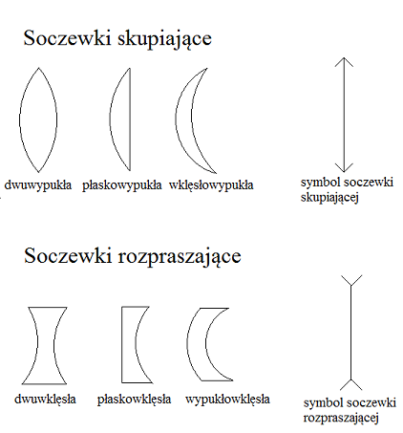
KARTA PRACY (wydrukuj lub przepisz do zeszytu tylko odpowiedzi)
ZAD.1. Wymień (korzystając z obrazka) poznane soczewki:
a) skupiające :
-
-
-
b) rozpraszające:
-
-
-
ZAD.2. Na rysunku widzisz soczewkę wklęsło-wypukłą, postaraj się narysować obok soczewkę odwrotną, czyli wypukło-wklęsłą
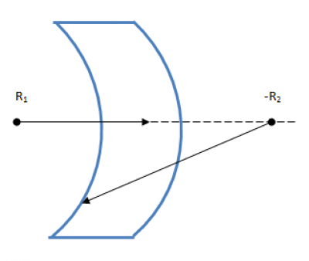
ZAD.3. Wymień trzy przykłady, gdzie stosowane są lub występują soczewki:
-
-
-
Po wykonaniu poleceń jeśli możesz zrób zdjęcie tego co napisałaś/napisałeś w zeszycie i prześlij do dnia 5.05.2020 na adres: alang.sosw@wp.pl podpisz się imieniem i nazwiskiem.

Lekcja 30.04.2020
1. Przepisz temat do zeszytu
Temat: Soczewki – ognisko i ogniskowa
2. Zapoznaj się z filmikiem raz jeszcze jeśli możesz: https://www.youtube.com/watch?v=ODLGnvTGVxg
3. Zapoznaj się z rysunkiem:

Soczewka wypukła to soczewka skupiająca
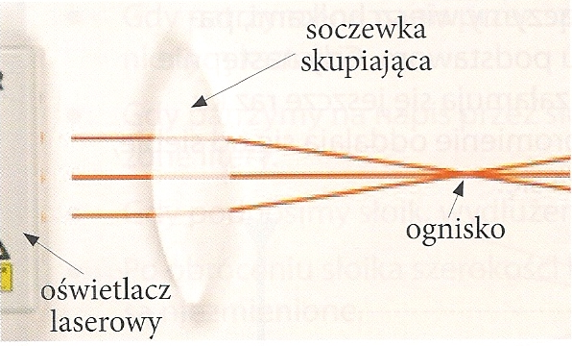 | 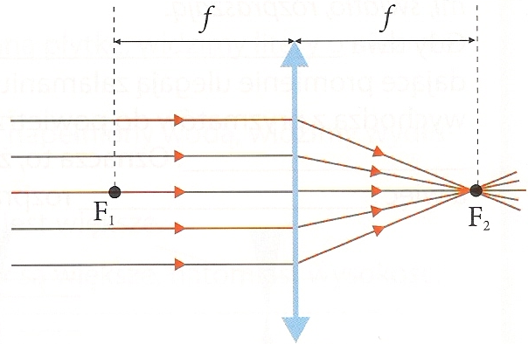
Soczewka wklęsła to soczewka rozpraszająca
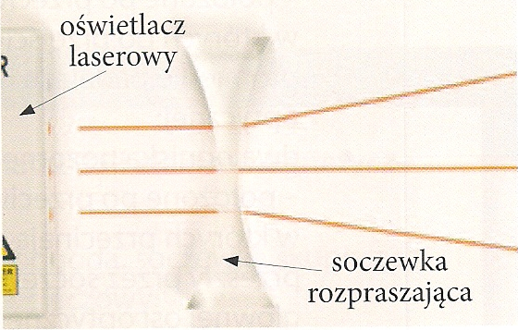 | 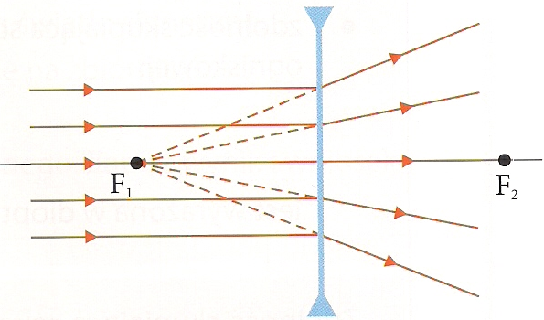

KARTA PRACY
Zadanie 1. Na poniższych rysunkach dorysuj w odpowiednich miejscach symbole właściwych soczewek. Podpisz oba rysunki:
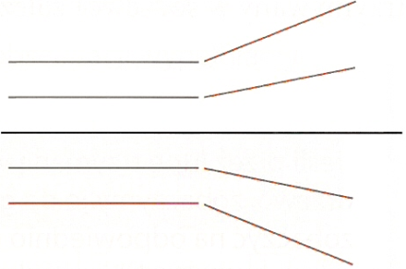
……………………………… | ………………………………
Zadane 2. Rozwiąż rebus (przepisując do zeszytu podaj tylko hasło, nie rysuj ):
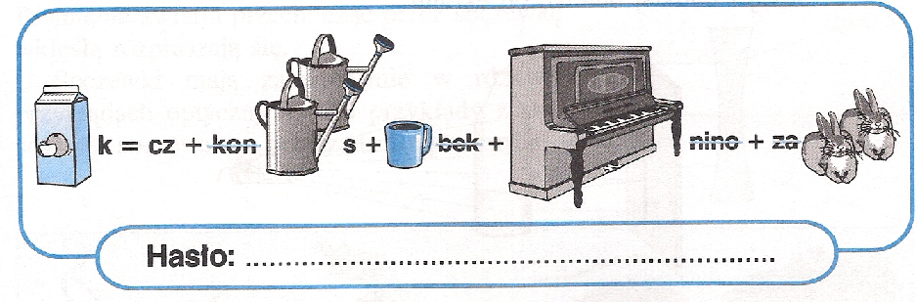
Zadanie 3. Dorysuj dalszy bieg promieni( zwróć uwagę na strzałki na liniach prostych pogrubionych i porównaj z obrazkami powyżej).
Po wykonaniu poleceń jeśli możesz zrób zdjęcie tego co napisałaś/napisałeś w zeszycie i prześlij do dnia 7.05.2020 na adres: alang.sosw@wp.pl podpisz się imieniem i nazwiskiem.
Do rodziców, opiekunów:
Szanowni Państwo,
Na bieżąco wysyłam uczniom lekcje, w ilości zgodnej z planem lekcji. Staram się, aby materiał przesyłany był dopasowany do ich możliwości tak, aby poradzili sobie sami.
Proszę również o pomoc i współpracę z Państwa strony, sprawdzenie czy zadania są wykonywane systematycznie, oraz o odesłanie zdjęć wykonanych zadań. Zaangażowanie uczniów oraz prace, które wykonują w domu są oceniane. Gdyby były jakieś trudności, proszę o kontakt alang.sosw@wp.pl zawsze chętnie pomogę.
Pozdrawiam serdecznie
Anna Lang

